C26W
Prescribed by Secretary of State
Sections 4.004, 83.010, 85.004, 85.007, 172.1112, Election Code
07/2012
NOTICE OF JOINT RUNOFF PRIMARY ELECTION
AVISO DE ELECCIÓN PRIMARIA DE SEGUNDA VUELTA CONJUNTA
To the Registered Voters of the County of Navarro, Texas:
(A los votantes registrados del Condado de Navarro, Texas:)

Notice is hereby given that the polling places listed below will be open from 7:00 a.m. to 7:00 p.m., May 24, 2022, for voting in a runoff primary election both the Democratic and Republican Parties.

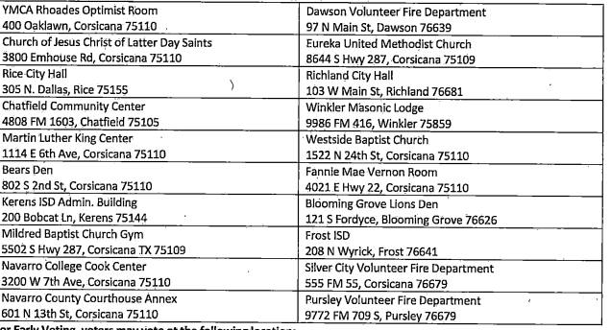

For early voting, a voter may vote at any of the locations listed below:
(Para Votación Adelantada, los votantes podrán votar en cualquiera de las ubicaciones nombradas abajo.)
Locations for Early Voting Polling Places  Include Name of Building and Address  (Ubicación de las casillas electorales de votación adelantada)  (Incluir Nombre del Edificio y Dirección) | Days and Hours of Operation  Días y Horas Hábiles
Navarro County Annex  601 N 13th St. Corsicana, TX 75110 | 5/16-5/20: 7:00 am to 7:00 pm
Applications for ballot by mail shall be mailed or emailed to:
Las solicitudes para bloetas de votacion adelantada por correo deberan enviarse electrónico a:

Allie Thomas: Early Voting Clerk/Secretario de la Votacion Adelantado
P.O. Box 1018: Address Direccion
Corsicana, TX 75151:City/Ciddad Zip Code/Codigo Postal
athomas@navarrocounty.org

Applications for ballots by mail must be received no later than the close of business on: May 13, 2018
Las solicitudes para boletas de votación adelantada por correo deberán recibirse para el fin de las horas de negocio el: 13 de Mayo, 2022

Issued this the 4th day of April, 2022.
Emitida este día 4 de Abril, 2022.

